|  |  |
| --- | --- |
|  | МИНИСТЕРСТВО ОБРАЗОВАНИЯ И НАУКИ РЕСПУБЛИКИ ТАТАРСТАН  **Государственное автономное профессиональное образовательное учреждение**  **«ЗЕЛЕНОДОЛЬСКИЙ МЕХАНИЧЕСКИЙ КОЛЛЕДЖ»** (ГАПОУ «ЗМК») |

**09.02.03 «Программирование в компьютерных системах»**

**МДК 03.01. ТЕХНОЛОГИЯ РАЗРАБОТКИ ПРОГРАММНОГО ОБЕСПЕЧЕНИЯ**

**СЕМЕСТРОВАЯ РАБОТА**

**Тема: «Учет телекомпанией стоимости прошедшей в эфире рекламы»**

**Исполнитель**: Ильин Кирилл Игоревич

**Группа**: 207

**Преподаватель:** Алемасов Евгений Павлович

**Дата сдачи** 07.12.2023 **Оценка** ____________

**Подпись преподавателя**  _______________________

**ЗЕЛЕНОДОЛЬСК – 2023**

**СОДЕРЖАНИЕ**

**Проблема предметной области** 3

**Цель разработки программного обеспечения** 3

**Задачи для достижения поставленной цели** 3

**Построение диаграммы вариантов использования (UseCase Diagram)** 4

**Построение диаграммы последовательности (Sequence Diagram)** 5

**Построение диаграммы деятельности (Activity Diagram)** 6

**Построение диаграммы состояний (State Diagram)** 7

**Построение диаграммы классов (Class Diagram)** 8

**Разработка прототипа программного продукта** 9

# **Проблема предметной области**

Вы являетесь руководителем коммерческой службы телевизионной компании. Вашей задачей является отслеживание расчетов, связанных с прохождением рекламы в телеэфире.

Работа построена следующим образом: заказчики просят поместить свою рекламу в определенной передаче в определенный день. Каждый рекламный ролик имеет определенную продолжительность. Для каждой организации-заказчика известны банковские реквизиты, телефон и контактное лицо для проведения переговоров. Передачи имеют определенный рейтинг. Стоимость минуты рекламы в каждой конкретной передаче известна (определяется коммерческой службой, исходя из рейтинга передачи и прочих соображений).

# **Цель разработки программного обеспечения**

Оптимизация учета стоимости прошедшей в эфире рекламы для телекомпании.

# **Задачи для достижения поставленной цели**

Для достижения указанной цели необходимо решить следующие задачи:

1. Установить связь с каждым заказчиком для проведения переговоров и уточнения деталей размещения рекламы.
2. Вести учет продолжительности каждого рекламного ролика, размещенного в телеэфире.
3. Определить стоимость минуты рекламы в каждой передаче на основе рейтинга передачи и других факторов.
4. Рассчитать стоимость прошедшей в эфире рекламы для каждого заказчика и каждой передачи.
5. Подготовить отчеты о стоимости рекламы для анализа и контроля.

# **Построение диаграммы вариантов использования (UseCase Diagram)**

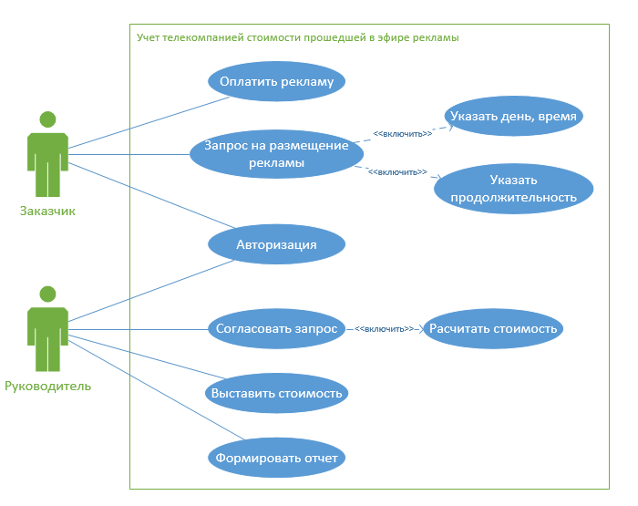

# **Построение диаграммы последовательности (Sequence Diagram)**

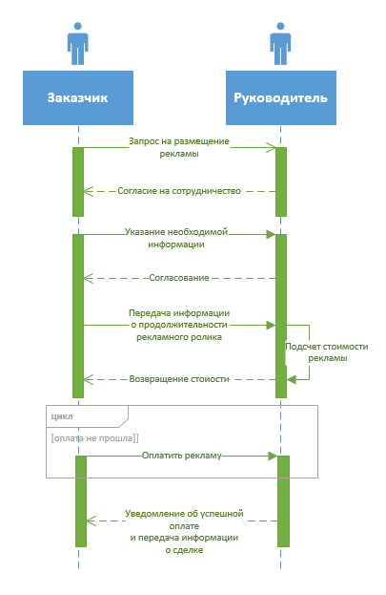

# **Построение диаграммы деятельности (Activity Diagram)**

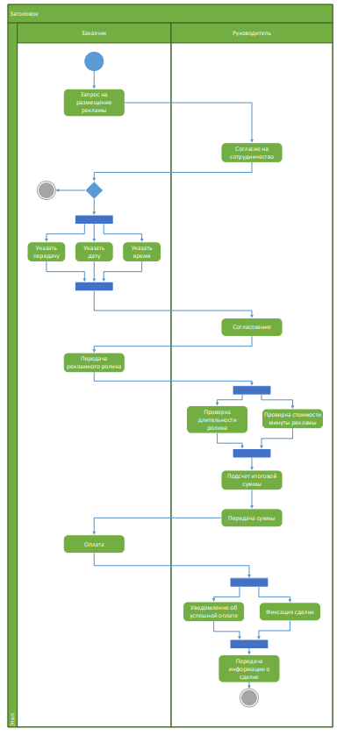

# **Построение диаграммы состояний (State Diagram)**

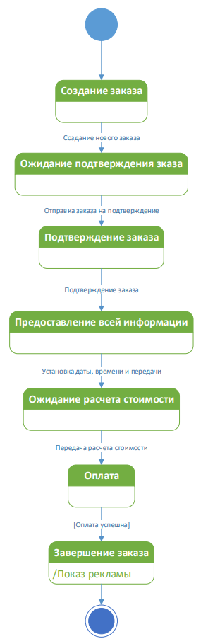

# **Построение диаграммы классов (Class Diagram)**

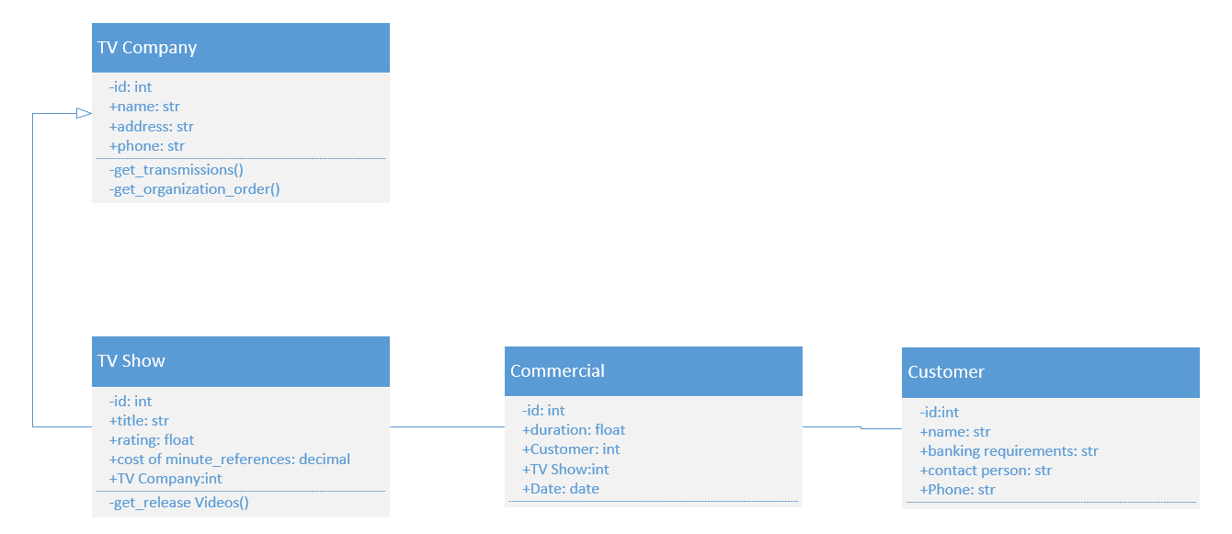

# **Разработка прототипа программного продукта**

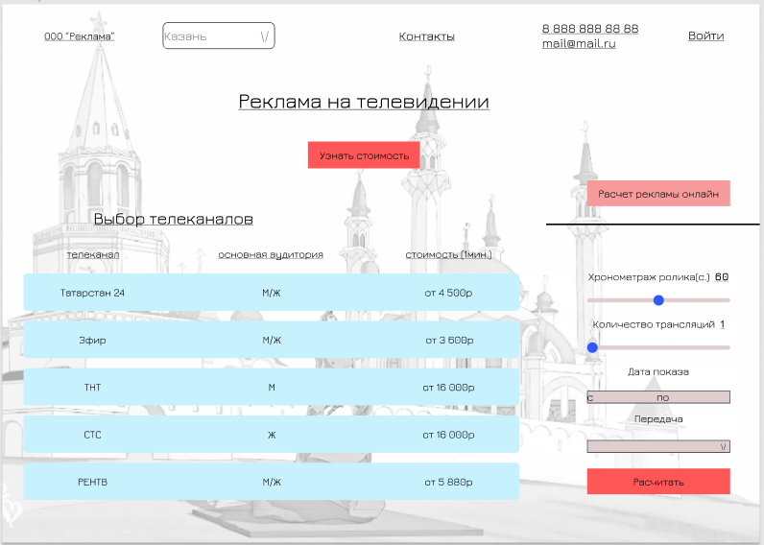

Рисунок 1 Главная страница

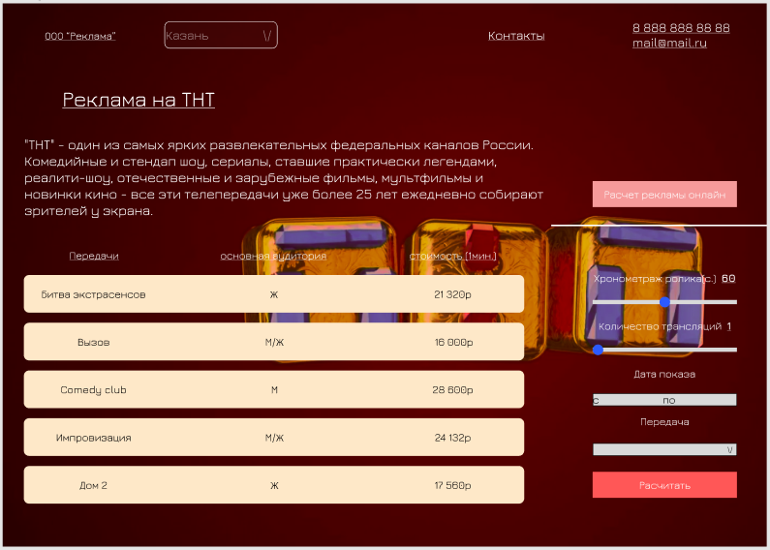

Рисунок 2 Страница рекламы на телеканале ТНТ

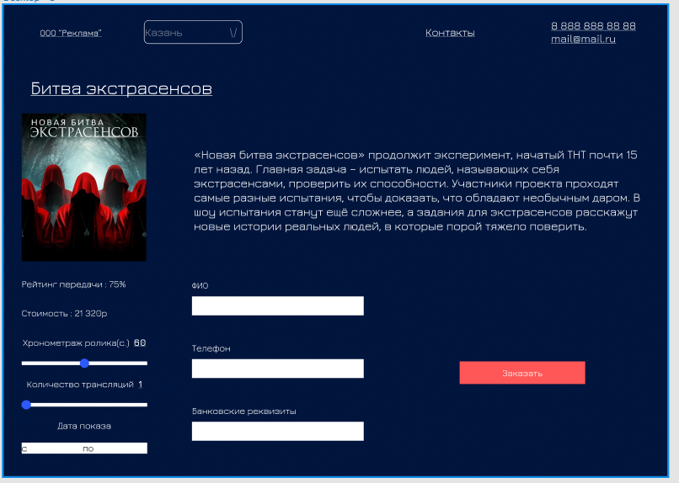

Рисунок 3 Страница телепередачи

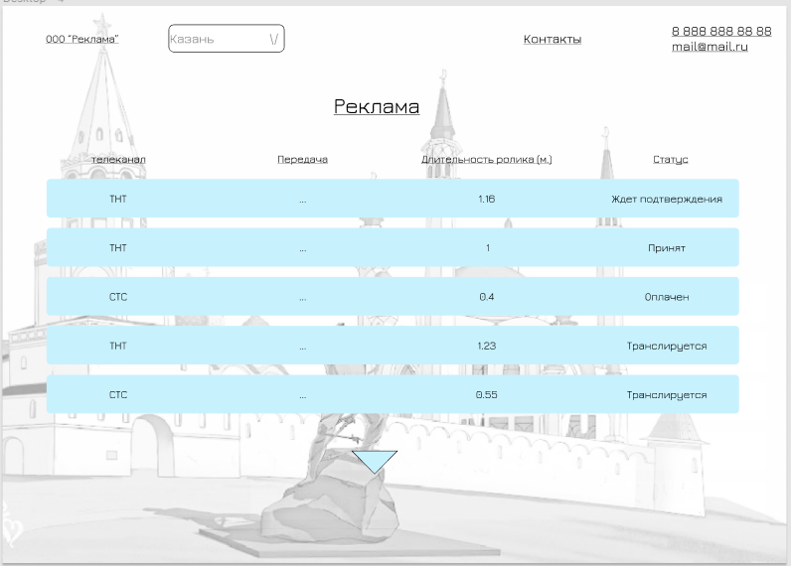

Рисунок 4 Главная страница руководителя

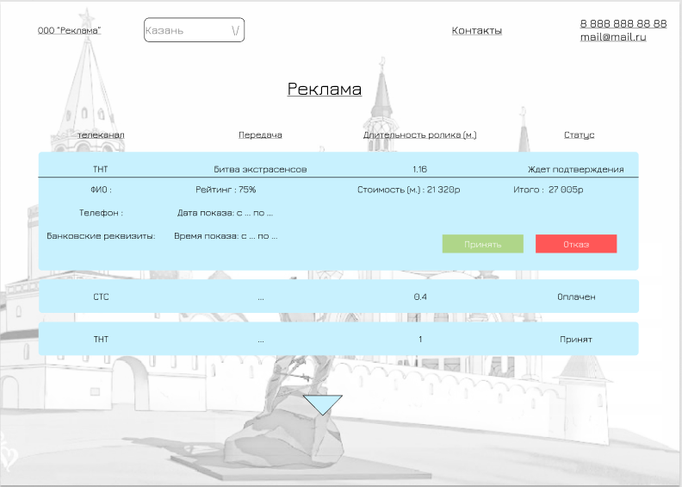

Рисунок 5 Главная страница руководителя с выбранной рекламой